Хомут силовой двухболтовый шарнирный W1 Homutprof

Стальные силовые хомуты предназначены для использования в тяжелых эксплуатационных условиях (высокое давление, глубокий вакуум, пульсирующие силовые нагрузки, экстремальные перепады температур). Изготовленные из высококачественной стали, предлагаемые хомуты устойчивы к коррозии в различных классах, W2, W4, W5. Монтаж хомута осуществляется с помощью ручного, пневматического или электрического инструмента.
Момент затяжки 10н/м и 20н/м.

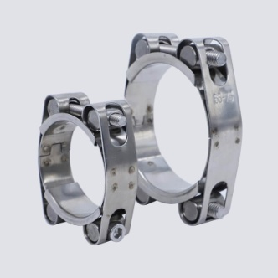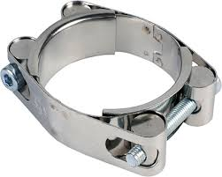

Наименование | Артикул | Ширина | Толщина
Хомут силовой двухболтовый шарнирный W1 30-40мм Homutprof М6 | HDDB3040 | 20,0 | 1,0
Хомут силовой двухболтовый шарнирный W1 35-45мм Homutprof М6 | HDDB3545 | 20,0 | 1,0
Хомут силовой двухболтовый шарнирный W1 40-50мм Homutprof М6 | HDDB4050 | 20,0 | 1,0
Хомут силовой двухболтовый шарнирный W1 45-55мм Homutprof М6 | HDDB4555 | 20,0 | 1,0
Хомут силовой двухболтовый шарнирный W1 50-60мм Homutprof М6 | HDDB5060 | 20,0 | 1,0
Хомут силовой двухболтовый шарнирный W1 55-65мм Homutprof М6 | HDDB5565 | 20,0 | 1,0
Хомут силовой двухболтовый шарнирный W1 60-70мм Homutprof М6 | HDDB6070 | 20,0 | 1,0
Хомут силовой двухболтовый шарнирный W1 65-75мм Homutprof М6 | HDDB6575 | 20,0 | 1,0
Хомут силовой двухболтовый шарнирный W1 70-80мм Homutprof М6 | HDDB7080 | 20,0 | 1,0
Хомут силовой двухболтовый шарнирный W1 75-85мм Homutprof М6 | HDDB7585 | 20,0 | 1,0
Хомут силовой двухболтовый шарнирный W1 80-90мм Homutprof М6 | HDDB8090 | 20,0 | 1,0
Хомут силовой двухболтовый шарнирный W1 85-95мм Homutprof М6 | HDDB8595 | 20,0 | 1,0
Хомут силовой двухболтовый шарнирный W1 90-110мм Homutprof М8 | HDDB90100 | 24,0 | 1,0
Хомут силовой двухболтовый шарнирный W1 100-110мм Homutprof М8 | HDDB100110 | 24,0 | 1,0
Хомут силовой двухболтовый шарнирный W1 110-120мм Homutprof М8 | HDDB110120 | 24,0 | 1,0
Хомут силовой двухболтовый шарнирный W1 120-130мм Homutprof М8 | HDDB120130 | 24,0 | 1,0
Хомут силовой двухболтовый шарнирный W1 130-140мм Homutprof М8 | HDDB130140 | 24,0 | 1,0
Хомут силовой двухболтовый шарнирный W1 140-150мм Homutprof М8 | HDDB140150 | 24,0 | 1,0
Хомут силовой двухболтовый шарнирный W1 150-160мм Homutprof М8 | HDDB150160 | 24,0 | 1,0
Хомут силовой двухболтовый шарнирный W1 160-170мм Homutprof М8 | HDDB160170 | 24,0 | 1,0
Хомут силовой двухболтовый шарнирный W1 170-180мм Homutprof М8 | HDDB170180 | 24,0 | 1,0
Хомут силовой двухболтовый шарнирный W1 180-190мм Homutprof М8 | HDDB180190 | 24,0 | 1,0
Хомут силовой двухболтовый шарнирный W1 190-200мм Homutprof М8 | HDDB190200 | 24,0 | 1,0

